History
버전 | 일시 | 수정 사항 | 작성자
0.0.1 | 2023.09.18 | 문서 목차 작성 | 이주원
0.0.2 | 2023.09.19 | 개요, 게임 플로우, 핵심 시스템 작성 | 김재욱, 이주원
0.0.3 | 2023.10.03 | 개요 보충, 플로우 차트 추가 | 김재욱
0.0.4 | 2023.10.06 | 핵심 시스템 보충 | 김재욱
0.0.5 | 2023.10.07 | 플로우차트 보충, 목차 수정 | 김재욱
0.0.6 | 2023.10.12 | 시장조사 추가, 마케팅 전략 추가 | 김재욱, 정재훈
0.1.0 | 2023.10.13 | 버전 업 | NULL
0.1.1 | 2023.10.17 | 게임설정 작성 | 김재욱
0.1.2 | 2023.10.19 | UI 로비, 유물 시스템 내용 작성 | 이주원
0.1.3 | 2023.10.19 | 게임 플로우 추가, BM추가, 개발 일정표 추가, 게임설정 추가(캐릭터, 조작) | 김재욱, 이주원
0.2.0 | 2025.06.15 | 프로젝트 부활, 기술명세 작성 | 김재욱

목차
History 1
I. 개요 3
II. 게임특징 4
III. 게임 플로우 5
IV. 핵심시스템 7
V. 기술 명세 9
VI. 게임설정 11
VII. UI 14
VIII. BM 16
IX. 개발일정 17

개요
구분 |  | 내용
게임 제목 |  | 아르카나(가제)
장르 |  | 로그라이크
플랫폼 |  | Window
엔진 |  | Unity5
서비스 형태 |  | 유료판매
타겟층 | 1차 | 소규모 로그라이크 장르를 선호하고 B2E를 선호하며 ESD플랫폼으로 스팀을 주로 이용하는 16세~24세의 남성 게임유저
 | 2차 | 소규모 로그라이크 장르를 선호하고 B2E를 선호하며 ESD플랫폼으로 스팀을 주로 이용하는 25세~34세의 남성 게임유저
주 수익모델 |  | Buy to Play
게임  디자인  컨셉 | 플레이 | 스킬만으로 이루어져 적절한 스킬 사용을 통한 전략적 전투를 진행하는 게임 컨셉
 | 그래픽 | 캐쥬얼한 느낌의 2D 도트그래픽, 2등신의 중세시대 느낌의 마법사 캐릭터, 반투명하고 밝은 스킬 이펙트를 통한 전체적으로 밝고 신비로운 컨셉
 | 사운드 | 무겁고 웅장한 마법 사용 사운드와 각 맵 컨셉의 맞게 설정된 사운드 컨셉
배경 | 시간적 | 평화로운 중세 시대
 | 공간적 | 중세시대 풍의 왕국과 그 일대
하이컨셉 |  | “재앙의 근원인 카드를 모아 재앙을 끝내자!!”
시놉시스 |  | ‘카드의 봉인이 풀리며 왕국에 닥친 재앙’  고대에는 마법이 성행했지만 어떠한 사건으로 마법사들은 사냥 당하고 최후의 마법사는 마법을 누구나 사용할 수 있도록 카드로 만들어 봉인한다. 하지만 그 봉인이 현대에 풀리며 카드들은 뿔뿔히 흩어지고 왕국에는 재앙이 닥친다.  ‘우연히 카드를 주워 마법사가 된 사람들’  흩어진 카드의 일부를 주운 사람들은 카드의 힘을 사용하여 마법을 쓸 수 있게 된다.  ‘카드를 모아 재앙을 끝내려는 모험의 시작과 밝혀지는 과거의 이야기’  신시대의 마법사들은 각자의 목표를 위해 왕국 각지를 여행하며 모든 카드를 회수하여 다시 봉인하고자 하는데, 그 모험 속에서 밝혀지는 과거의 진실은….

게임특징
주요특징 | 내용
미리 구상해둔 스킬 덱의 스킬을 순환시켜 진행하는 전략적 전투 | - 기존의 게임들과는 차별되는 스킬 위주의 전투  - 특징: 다양한 기능을 가진 스킬 카드 존재, 단순히 스킬을 연속 사용하는 것이 아닌 스킬의 기능과 다음 카드를 생각하며 전투진행  - 기대효과: 덱 빌딩을 통한 전투로 전투의 다양성과 상황에 맞는 적재적소의 스킬 사용으로 전략적 전투를 극대화하게 한다.
스테이지를 거듭하며  효율적 덱 구성 | - 스테이지 보상을 통한 성장  - 특징: 게임 진행 중 새로운 카드를 획득, 제한된 코스트 안에서 최대 효율의 덱 구성  - 기대효과: 스테이지와 스킬이 함께 변화하여 플레이어가 느끼는 전투경험이 게임 판 수 단위가 아닌 스테이지 단위로 변화할 수 있도록 한다.
수집요소를 통한 플레이의 반복 | - 유저가 게임을 반복 진행하더라도 지루해하지 않도록 하는 수집요소 가미  - 특징: 카드도감 시스템이 존재, 모든 카드를 도감에 등록했을 때만 볼 수 있는 트루 엔딩이 존재, 카드마다 사용횟수에 따라 상승하는 등급이 존재  - 기대효과: 유저들이 반복 플레이와 다양한 캐릭터를 사용할 이유를 제공하며, 게임을 반복 진행하더라도 지루하지 않도록 한다.

게임 플로우
구분 | 내용
로비입장 | 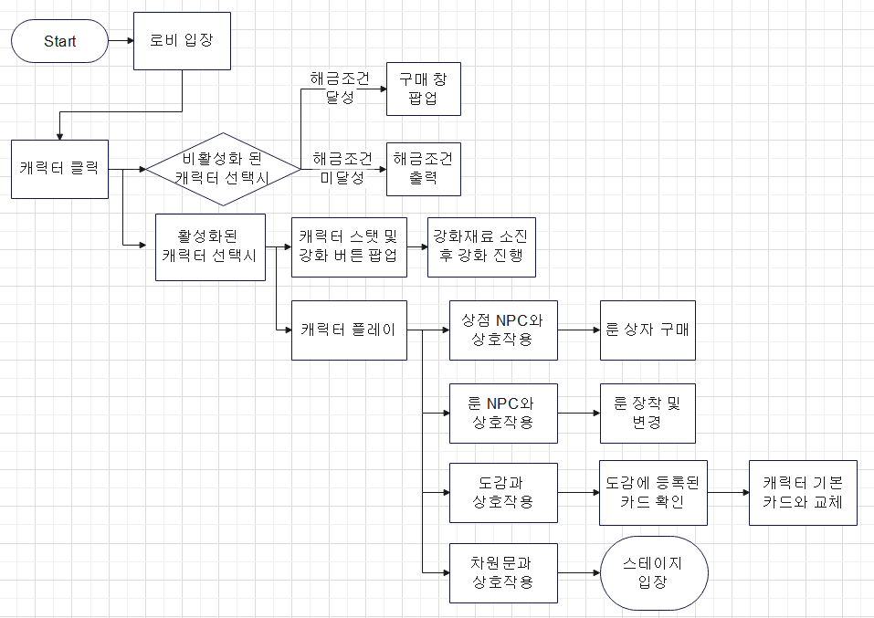
스테이지 | 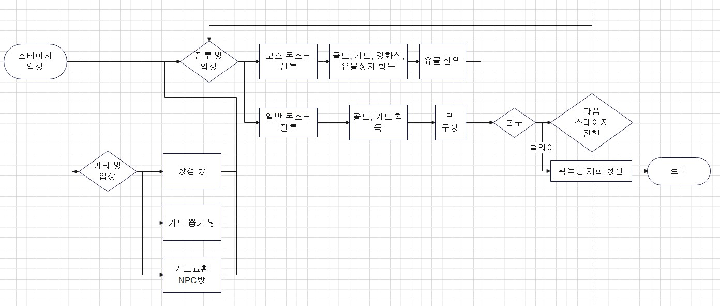
전투 | 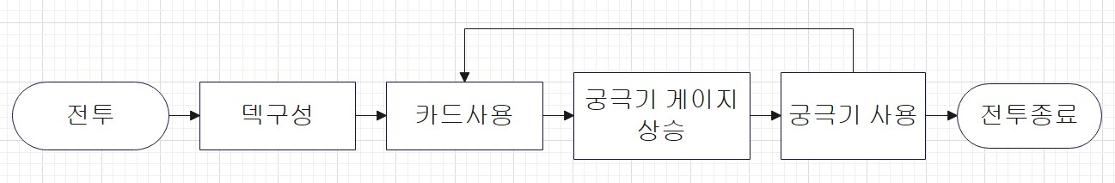
재화흐름도 | 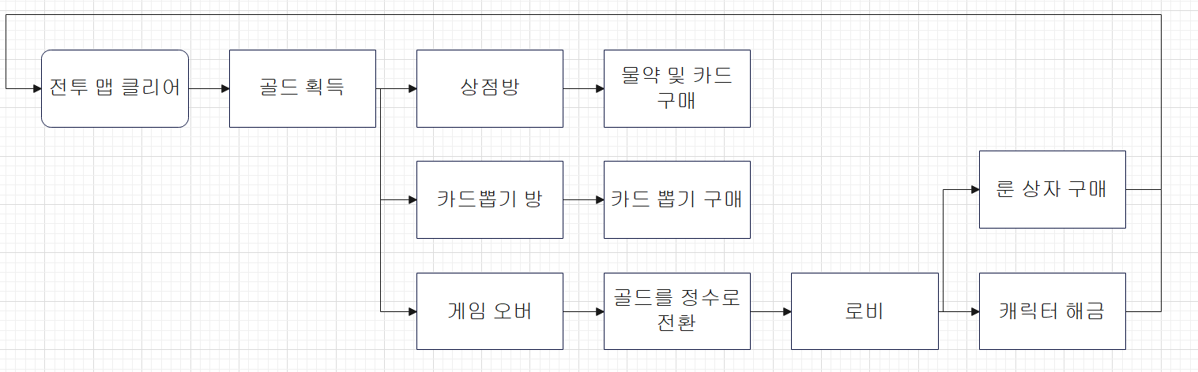

핵심시스템
구분 |  | 내용
전투 진행 |  | - 아르카나(가제)의 전투는 기본공격 없이 오직 스킬 만을 사용하여 진행된다.  - 전투는 실시간으로 진행되며 맵은 스테이지 형태이다.
전투시스템 | 카드 | - 스킬은 카드의 형태로 구현되어 있다.  - 카드는 크게 스킬카드와 영웅카드로 나뉜다.  - 플레이어는 총 12장의 스킬카드로 덱을 구상하여 전투를 진행한다.  - 스킬카드에는 등급, 속성, 코스트, 쿨타임이 존재하며 덱에 카드가 중복하여 존재할 수 없다.  - 카드의 등급에는 브론즈, 실버, 골드, 전설 4가지 등급으로 나뉜다.  - 카드의 속성은 불, 얼음, 땅, 바람, 번개의 총 5가지 속성이 존재한다. 각 속성은 서로 우위나 열위를 가지지는 않지만 각각의 고유한 특징이 존재한다.  - 불: 도트 데미지 적용  - 얼음: 둔화 적용, 속박  - 땅: 벽 생성, 끌어당기기  - 바람: 이속 증가, 밀치기  - 번개: 연쇄작용  - 코스트는 1~5의 코스트가 존재하며 코스트 중 속성을 가지는 코스트가 있다.  - 스킬카드를 사용할 때마다 사용한 스킬카드의 코스트만큼의 코스트가 충전되어 영웅카드를 사용하기 위한 게이지를 채운다.  - 카드에는 코스트와 별개로 쿨타임이 존재한다. 쿨타임은 카드를 사용한 시점에서 카드가 다시 손에 들어온 이후에도 계속 작용한다.  - 플레이어는 스테이지를 클리어 해 나아감에 따라 새로운 스킬카드들을 획득하며 덱을 구성한다.  - 사용한 스킬카드는 다시 덱에 돌아가 순환한다.  - 스킬카드는 스테이지 클리어, 일반 몬스터 처치, 보스 몬스터 처치, 스테이지 상점 구매 등을 통해서 획득할 수 있다.
 | 캐릭터 | - 캐릭터는 스테이지 클리어 진척도에 따라 해금되며 정수를 사용하여 구매 및 획득할 수 있다.  - 캐릭터는 체력과 코스트라는 스탯이 존재한다.  - 각 캐릭터는 영웅카드를 가지고 있으며, 이는 스킬카드들과 별개로 동작한다.  - 캐릭터는 스테이지의 보스를 잡아서 획득할 수 있는 강화석으로 업그레이드가 가능하다. 업그레이드가 누적될수록 더 많은 강화석을 요한다.  - 업그레이드를 통해 체력과 코스트를 높이고 고유 카드를 강화할 수 있으며, 특정 레벨에는 특성(패시브 효과) 또한 획득한다.
 | 룬 | - 정수로 상자를 구매하여 랜덤으로 획득할 수 있다.  - 종류에 따라 속성 별 코스트 증가, 재사용 대기시간 감소, 이속 증가, 체력 증가, 데미지 증가 등의 캐릭터 업그레이드로 획득할 수 없는 효과를 제공한다.  - 룬에는 등급이 존재하며, 같은 등급의 룬을 합성하여 룬을 강화할 수 있다.
 | 유물 | - 보스 몬스터 처치 시 유물 상자가 드랍 된다.  - 유물 상자를 열람 시 랜덤으로 3개의 유물이 등장하며 그 중 한 개를  선택할 수 있다.  - 유물에는 등급이 존재하지 않으며 각각 다른 효과를 가지고 있다
 | 골드 | - 몬스터 처치, 스테이지 클리어 등의 기본적인 상호작용을 통해서 획득할 수 있다.  - 골드는 스테이지 내의 상점에서는 게임 진행에 도움되는 물약과 각종 버프, 카드를 구매하는데 사용된다.  - 스테이지에서 획득한 골드는 게임 클리어 후 혹은 게임 오버 시에 일정 비율만큼 정수로 환전된다.
경제시스템 | 정수 | - 로비에서 사용할 수 있는 재화이다.  - 캐릭터의 구매, 룬 획득, 상자 구매에 사용된다.
 | 강화석 | - 게임플레이 중 보스 몬스터를 처치했을 경우 획득할 수 있다.  - 캐릭터의 특성 업그레이드에 사용된다.
기타시스템 | 도감 | - 카드는 최초 1회 사용시 도감에 등록된다.  - 등록된 카드는 획득 횟수에 따라 등급을 갖는다. 등급은 별개의 기능을 가지지 않고 사용 횟수를 보여준다.  - 모든 카드가 도감에 등록된 이후에는 기본 엔딩 이후 트루 엔딩을 볼 수 있게 된다.

기술 명세
구분 |  | 내용
조작 |  | - 이동: 마우스 우클릭  - 스킬 사용: QWERT, 마우스 방향으로 공격
전투시스템 | 순환  시스템 | - 덱: 12장 구성/5장 손  - 리스트로 구성: 드로우 전, 중, 후 리스트 구성  - 시작: ‘드로우 전’ 7장, ‘드로우 중’ 5장  - 카드를 사용하면 사용한 카드가 ‘드로우 후’로 이동  - ’드로우 중’ 리스트가 0이 되면 ‘드로우 후’ 리스트의 요소를 모두 드로우 전으로 옮김그 중 랜덤한 5장을 ‘드로우 중’으로 옮김
 | 캐릭터 | - 캐릭터 선택: 데이터 기반 캐릭터 로딩  - Player 클래스: PlayerState(체력, 코스트 UI와 실시간 연동)  - 체력  - 속성별 코스트: 덱 구성 시 코스트 감산 적용  - 이동  - 스킬 사용 키  - 궁극기 사용  - 버프/디버프 스택 처리  - Enemy 클래스  - 체력  - 인공지능(이동, 공격)  - 처치 보상:
 | 카드  구성 | - 카드 클래스  - 데이터 테이블 구성: ID, 이름, 속성, 등급, 코스트, 범위, 범위 타입, 효과, 상태이상 타입, 상태이상 시간, 대상유형  - 범위 타입(enum): Circle, Line, Cone,  - 범위(float)  - 상태이상 타입(enum):  - 상태이상 시간:  - 대상유형: Player, Enemy, Area  - 콜라이더 적용  - 이펙트, 상태이상 이펙트 적용
 | 상태  이상 | - 만들면서 생각…..
상호작용 | 오브젝트 | - 상점, 강화소 등 클릭팝업 UI
 | 월드 간 이동 | - 씬 분할
 | 이벤트 | - 진입대화보상
기타 | 도감 | - 영속 시스템 관리: 최초 사용 시 도감 등록  - 덱 편집 UI: 드래그 엔 드랍 기반 UI 구성
 | 인벤토리 | - 전투 후 보상 저장
UI |  | - 체력바  - 궁극기 게이지  - 버프/디버프 UI  - 미니맵  - 카드UI  - 드로우 전, 중, 후  - 쿨타임 시각화  - 인벤토리  - 스텟  - 덱  - 도감  - 아이템

게임설정
공간적 배경
구분 |  | 내용
스토리 | 스토리 배경 | - 왕국: 이야기의 배경이 되는 장소이다.  - 성: 게임의 마지막 스테이지이자 재앙이 시작된 재앙의 근원지이다.
 | 로비 | - 로비는 플레이어블 캐릭터들이 모여있는 곳이다.  - 로비는 캐릭터들이 ‘로비이동’ 마법 카드를 획득하여 이용할 수 있게 된다.
스테이지 | 공통 | - 스테이지는 사각형 방의 연속으로 이루어져 있다.  - 방의 4면에는 문이 존재할 수 있다.  - 전투 방의 문은 방에 입장할 때 받치게 되며 방을 클리어해야 문이 열리게 된다.  - 방과 방 사이는 통로로 이어져있다.  - 방은 보스 방에 도달할 때까지 이어진다.  - 보스 방을 클리어하면 포탈을 타고 다음 스테이지로 넘어갈 수 있다.  - 방을 클리어 하면 상자를 통해서 보상을 얻을 수 있다.  - 방에는 상점NPC, MOB등의 다양한 NPC와 벽, 상점 가판대 등의 사물이 존재한다.  - 전투 방은 일반 방, 중간보스 방, 보스 방이 존재한다.  - 일반 방  - 일반 방은 일반 몹을 위주로 하여 구성 되어있다.  - 방을 클리어하게 되면 상자가 나타난다. 상자는 캐릭터와 겹쳐질 수 없는 오브젝트이다. 상자를 열면 보상으로 카드를 획득할 수 있다.  - 중간보스 방  - 보스 방  - 기타 방에 대한 설정  - 상점 방: 상점 방에는 카드, 물약, 카드 뽑기 등을 골드로 판매한다.  - 카드 뽑기 방: 카드 뽑기 방에서는 방 중앙에 놓인 뽑기 머신을 통해서 카드를 무료로 뽑을 수 있다.  - 카드교환 NPC방: 카드교환 NPC에게 플레이어가 들고 있는 카드를 맡기면 카드교환 NPC가 랜덤으로 다른 카드로 바꿔준다.
시간적 배경
구분 |  | 내용
고대 |  | - 기본적인 시대 배경은 고대를 기초로 한다.  - 신대와의 시간적 차이가 적어 과학 문명 수준은 낮았지만 마법이 일상적으로 쓰였다.  - 마법사들의 내전이 발생하고, 이후 마법사에 대한 배척이 시작된다.
현대 |  | - 기본적인 시대 배경은 중세를 기초로 한다.  - 고대를 기준으로 1만년 이상 흐른 시점으로 마법이라는 존재가 완전히 잊혀진 상태이다.  - 분열된 왕국을 통일한 지 얼마되지 않은 시점을 기반으로 한다.
세계관 법칙
구분 |  | 내용
오브젝트 |  | - 오브젝트는 파괴불가 오브젝트와 파괴가능 오브젝트로 나뉜다.  - 파괴가능 오브젝트는 데미지가 아닌 피격 횟수에 따라 파괴가 된다.  - 오브젝트는 플레이어와 겹칠 수 있는 오브젝트와 플레이어와 겹칠 수 없는 오브젝트로 나뉜다.  - 함정 오브젝트는 캐릭터에게 디버프 혹은 데미지를 입힐 수 있다.
캐릭터 |  | - 캐릭터는 다른 MOB과 겹칠 수 없다.  - 캐릭터는 스테이지의 외벽과 겹칠 수 없다.  - 시야는 캐릭터와 함께 이동한다.
캐릭터
구분 |  | 내용
에이스 |  | 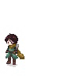  - 아르카나의 간판 캐릭터이다.  - 에이스는 목수로 일하던 평민이었지만, 재앙이 발생한 후 숲속에서 우연히 카드를 주워 마법사가 된다.  - 용감하지는 않은 성격이기 때문에 카드를 주운 직후 카드의 힘을 거부하지만 마을에 침입한 몬스터를 쓰러뜨린 후 사람들의 추앙을 받고, 단지 사람들의 추앙을 받는 것이 좋아서 카드를 모으는 철없는 캐릭터이다. 이후 모험을 통해 정신적으로 성장하게 된다.  - 평민 느낌이 나는 옷과 망토를 두르고 있는 모습이다.  - 모든 속성의 코스트가 골고루 분배되도록 설계된 캐릭터이다.  - 영웅카드는 ‘스트레이트’이다. 스트레이트는 손에 있는 카드를 모두 동시에 사용하는 카드이다.
다이아 |  | - 다이아는 재앙 전부터 도적으로 일하던 캐릭터이다. 재앙이 시작된 후 고위층 사이에서 카드가 비싼 값에 거래된다는 것을 알게된 후 카드를 모으고 다닌다.  - 카드를 모아 힘을 얻을수록 자신 또한 고위층과 닮아간다는 사실을 깨닫고 카드를 봉인하기로 결심한다.  - 도적 느낌이 나는 의상과 장비를 착용하고 있는 모습이다.  - 바람 속성의 코스트를 중심으로 설계된 캐릭터이다.
크로바 |  | - 크로바는 고대부터 비밀리에 마법을 수호해 오던 가문의 후계자이다.  - 재앙이 시작되고 마법을 수호하는 가문의 역할을 다하기 위해 카드를 모으기 위한 여행을 떠난다.  - 다른 이들보다 마법에 대해 더 잘 알고 있다는 자부심을 갖고 있으며 이 때문에 거만한 성격이다.  - 차가운 인상을 가지며, 얼굴을 제외한 전신을 망토로 가리고 있는 모습이다.  - 얼음 속성의 코스트를 중심으로 설계된 캐릭터이다.
카드
구분 |  | 내용
목록 |  | 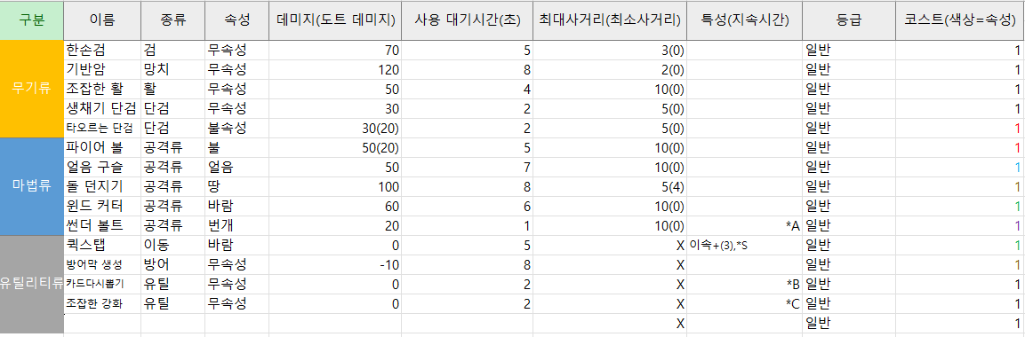
설명 |  | 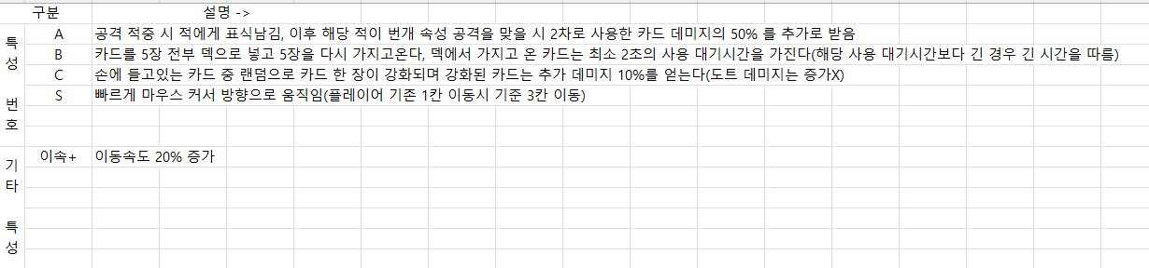

UI
구분 | 내용
로비 | 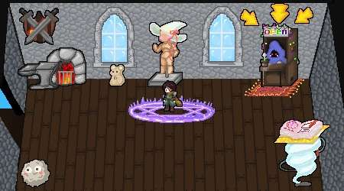
오브젝트(로비) | - 마법진: 마법진이 존재하며 처음 진입 시 중앙에서 캐릭터가 나타나게 된다.  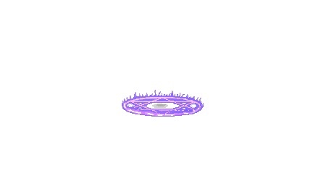  - 문: 해당 위치로 가서 enter를 누르면 처음 스테이지로 진입하게 된다.  - 도감: 해당 위치로 가면 지금까지의 모은 카드의 도감을 볼 수 있다. 도감에는 카드의 데미지, 효과 등의 정보가 담겨져 있다.    - 상인 NPC: 상인 NPC와의 상호작용을 통해 룬 상자를 구매할 수 있다.    - 마네킹: 해당 위치에서는 캐릭터의 속성을 변경할 수 있다. 속성에 따라 캐릭터의 머리카락 색 등의 대표컬러가 바뀐다.
조작 | 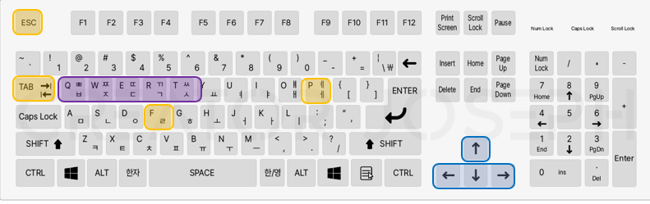  키 설명 키 설명  Q 카드1 사용  W 카드2 사용  E 카드3 사용  R 카드4 사용  T 카드5 사용  Space 영웅 카드 사용  Tap 인벤토리  M 맵 on, off  F 상호작용  ESC 메뉴  P 캐릭터 정보

BM
구분 |  | 내용
BM |  | B2P
마케팅  전략 | 1
 | 2
 | 3

개발일정
구분 | 내용
구현목표
개발 일정표

